棠外附小二年级语文周末试题（一单元）
班级： 姓名： 家长签字：
一、看拼音，写词语。
yì sī jiào shì jiè chǐ dào lǐ
( ) ( ) ( ) ( )
yǎng chéng liáng hǎo zì diǎn dēng shān
( ) ( ) ( ) ( )
Zǒng shì huí dá dú shū jiàn zào
( ) ( ) ( ) ( )
Xīn xuè tiān zhuān jiā wǎ yí zì bú cuò
( ) ( ) ( )二、比一比，再组词。
功（ ） 砖（ ） 址（ ） 理（ ）智（ ）
工（ ） 专（ ） 止（ ） 里（ ）知（ ）
你发现了什么？
三、照样子填一填，并选一个词语造句。
一 声 不 响 一（ ）不（ ） 一（ ）不（ ）
一（ ）不（ ） 一（ ）不（ ） 一（ ）不（ ）

四、照样子写一写。
认 真 地 背 诵 （ ）地说 （ ）地听
（ ）地读书 （ ）地写 （ ）地走
（ ）地（ ） （ ）地（ ）
五、阅读练习。
（一）春天的田野真美啊！柳树发芽了。桃树开了花。青青的小草悄悄地从泥土里钻出来，地上像插遍了密密的松针。金黄的油菜花，引得蜜蜂来回地飞舞。
1、这段话主要写了（ ）的景色。
2、这段话中表示颜色的词有（ ）（ ） 。
3、把这段话中比喻的句子用“ ”勾出来。
（二）沙沙沙，沙沙沙。春雨姑娘在绿色的叶丛中弹奏着乐曲，低声呼唤着沉睡的笋芽儿：“笋芽儿，醒醒啊，春天来啦！”
1.这段话共有（ ）句。 2.这段话主要写（ ）叫（ ）醒来。
3、写春雨声音的词语是： 。
4.春雨的声音很美，就像一首 。
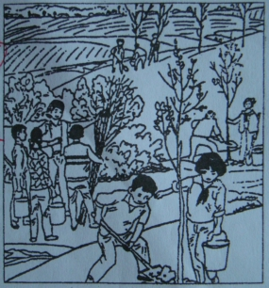
六、看图写话。（仔细观察图画，把看到的内容用通顺的句子写下来。）

